

Luka Pula d.o.o.
Sv. Polikarpa 8, Pula

Izvještaj o poslovanju

2024. godina

Travanj, 2025.
Direktor o poslovanju

Direktorica sam Luke Pula d.o.o. (Društvo) od 28.01.2022. godine te podnosim izvještaj o poslovanju Uprave za poslovnu 2024. godinu.

Tko smo
Luka Pula d.o.o. je osnovano Društvenim ugovorom osnivača dana 23. prosinca 1999. godine. Obavlja djelatnost na području zone Molo Carbone, koja ima status luke otvorene za javni (međunarodni) promet.

Što radimo
Društvo obavlja usluge prekrcaja tereta i skladištenja robe, usluge pristajanja, sidrenja i zaštite morskih brodova, ukrcavanje i iskrcavanje stvari i putnika, skladištenje i ostala manipuliranja robom, proizvodnja te ostale gospodarske djelatnosti koje su s tim djelatnostima u međusobnoj gospodarskoj, prometnoj ili tehnološkoj vezi. Društvo se specijaliziralo za unos (Europska unija) i uvoz (zemlje izvan Europske unije) automobila.

Kako to radimo
Zaposlenici su osposobljeni i posjeduju certifikate potrebne za rad s opremom u vlasništvu Društva odnosno dizalicama nosivosti 75t i 20t, viljuškarima nosivosti 10t, 5t i 3,5t, traktorom s prikolicom te paletnim viljuškarima. Špediteri posjeduju uvjerenje o položenom ispitu za međunarodno otpremništvo, odnosno carinski agenti.

Društvo kroz povijest
Tvrtka LUKA PULA d.o.o. ima sjedište u Puli, na adresi Ulica Sv. Polikarpa - Via San Policarpo 8, OIB: 92378435625, osnovana je u siječnju 1976. godine. Dana 10.03.1993. godine postaje dioničko društvo a Odlukom Glavne skupštine od dana 23.12.1999. godine dioničko društvo preoblikovano je u društvo s ograničenom odgovornošću. Do današnjeg dana tvrtka u svojim različitim oblicima posluje već 49 godina.

Osnivači
Osnivači Društva jesu: Grad Pula-Pola (62,48%), Vodovod Pula d.o.o. (12,38%), Pula Herculanea d.o.o. (9,13%), Grad Vodnjan-Dignano (5,04%), Općina Medulin (3,92%), Općina Ližnjan (2,24%), Općina Marčana (2,24%), Općina Barban (1,12%), Općina Svetvinčenat (0,56%), Općina Fažana (0,56%) te Pulapromet d.o.o. (0,34%).

Nadzorni odbor
Do 13.10.2022. Nadzorni odbor Luke Pula d.o.o. djelovao je u sazivu: Denis Rabar (predsjednik) – podnio ostavku 13.10.2022., Mladen Krvopić (član) i Davor Jeromela (predstavnik zaposlenika)
Od 24.11.2022. Nadzorni odbor Luke Pula d.o.o. djeluje u sazivu: Nenad Rupenović (predsjednik), Mladen Krvopić (član) i Davor Jeromela (predstavnik zaposlenika)

Mandat članovima Nadzornog odbora traje četiri godine.

Poslovni rezultati

Poslovanje u 2024. godini je obilježeno značajnim pravnim i financijskim promjenama, ponajprije zbog pravomoćne presude Visokog trgovačkog suda RH kojom su nekretnine luke Molo Carbone (krajem 2022. godine) proglašene pomorskim dobrom. Poslovanje na tom području moguće je isključivo uz koncesiju, što je postignuto 1. studenog 2023. godine potpisivanjem ugovora s Lučkom upravom Pula na razdoblje od 10 godina.

Ipak, visoka koncesijska naknada, koja iznosi 119.124 eura godišnje, predstavlja značajan izazov, čineći 26% ukupnih prihoda Društva. Unatoč tome, Uprava je u 2024. godini poduzela niz mjera za optimizaciju poslovanja, što je rezultiralo povećanjem EBITDA pokazatelja na 95,6 tisuća eura, što predstavlja rast od 153,8% u odnosu na 2023. godinu.

Ukupni prihodi u 2024. godini iznosili su 466 tisuća eura, što predstavlja pad od 19% u odnosu na prethodnu godinu, dok su rashodi smanjeni za 9%. Krajnji rezultat poslovanja je gubitak od 59,6 tisuća eura, no unatoč tome, osigurana je stabilna likvidnost Društva.

U 2024. godini u potpunosti su podmirene obveze iz prethodnih razdoblja, a što se odnosilo na: povrat nepripadno korištenih sredstava potpore očuvanja radnih mjesta (ORM) djelatnosti pogođenih koronavirusom (Covid-19), dug prema Vodovod Pula d.o.o. i dug prema Gradu Puli.

Luci Pula je u 2024. godini dodijeljen AEO status (Status ovlaštenog gospodarskog subjekta). To je dokaz pouzdanosti koji dodjeljuje carina onim subjektima koji između ostalog: dokažu visok stupanj kontrole nad svojim poslovanjem, imaju financijsku stabilnost, posluju u skladu s carinskim propisima, upravljaju tijekom robe…

Naši zaposlenici

Zaposlenici su srce i snaga našeg Društva. U 2024. godini nastavili smo s godišnjim mjerenjem zadovoljstva zaposlenika, koje sada iznosi 4,5 na skali od 1 do 5, što predstavlja rast od 30% u odnosu na 2021. godinu. Unatoč poslovnim izazovima, zaposlenici iskazuju više zadovoljstva uvjetima rada i sigurnosti, dok je zabrinutost oko stabilnosti zaposlenja porasla zbog nesigurnosti nakon presude Visokog trgovačkog suda RH.

Na kraju 2024. godine Luka Pula d.o.o. zapošljavala je 9 djelatnika, od kojih je 8 na neodređeno, dok je direktor zaposlen na mandatno razdoblje.

Nastavak poslovanja i planovi za budućnost

Uprava aktivno radi na pronalaženju novih izvora prihoda kako bi se smanjila ovisnost o INA-i i drugim ključnim partnerima. Među potencijalnim projektima razmatra se pokretanje poslovanja u Štinjanu, gdje Društvo posjeduje zemljište od 27.482 m2.

Dugoročno, revitalizacija željezničkog prometa od Pule prema Buzetu i granici mogla bi otvoriti nove mogućnosti za povezivanje luke sa željezničkom mrežom i dodatno unaprijediti poslovanje.
Zaključak

Unatoč izazovima s koncesijskim naknadama i promjenama u vlasništvu zemljišta u zoni Molo Carbone, Luka Pula d.o.o. i dalje ostaje ključni čimbenik logističke baze INA-i te održava tradiciju lučkog poslovanja u Istri dugu više od 150 godina. Ustrajnost, prilagodljivost i predanost zaposlenika omogućili su stabilnost poslovanja, a Uprava ostaje usmjerena na dugoročni razvoj i održivost Društva.

Zahvaljujem svim zaposlenicima, poslovnim partnerima i osnivačima na podršci i povjerenju u 2024. godini. Zajedno gradimo bolju budućnost za Luku Pula d.o.o.

Direktorica
dr. sc. Tatiana Zanini Gavranić

Izvještaji o poslovanju

Izvještaj 1. Imovina
Izvještaj 2. Kapital i obveze
Izvještaj 3. Prihodi i rashodi
Izvještaj 4. Dodatni podaci
Izvještaj 5. Pokazatelji
Izvještaj 6. Realizacija plana poslovanja (realizacija plana prihoda i rashoda, te
dodatnih podataka)

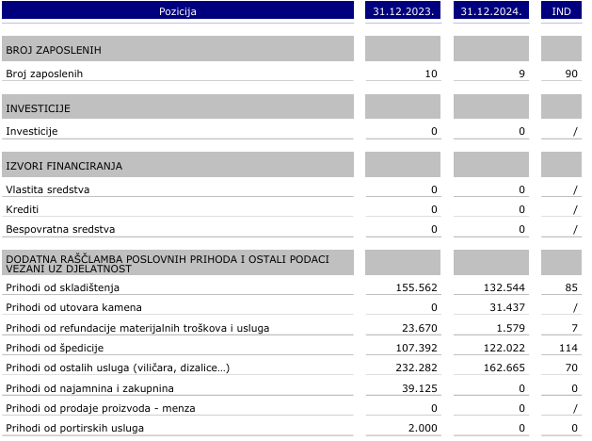

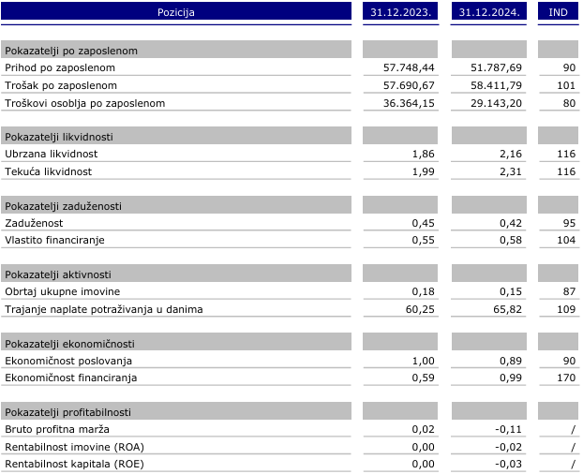

Komentari
uz izvještaje o poslovanju

Izvještaj 1.
IMOVINA

Ukupna imovina

Koncem 2024. godine Društvo je raspolagalo imovinom ukupne vrijednosti 3.058.034 eur (2023: 3.296.557 eur), gdje se na dugotrajnu imovinu odnosi 85% (2023: 86%), a na kratkotrajnu imovinu 15% (2023: 14%) navedenog iznosa. U odnosu na stanje prethodne godine, tijekom 2024. vrijednost imovine niža je za 7% odnosno za 238,5 tisuća eura.
Koncesijska naknada se vodi kao nematerijalna imovina a za 9 godina ukupno iznosi 1,1 milijuna eura na poziciji: koncesije, patenti, licencije, robne i uslužne marke, softver i sl.

Dugotrajna imovina

Dugotrajna imovina ukupne vrijednosti 2.601.996 eur odnosi se na vrijednost zemljišta, alata, pogonskog inventara i nematerijalne imovine. Promjene na dugotrajnoj materijalnoj i nematerijalnoj imovini prikazuju se kako slijedi:

Na poziciji početnog stanja zemljišta evidentirano je 1.354.390 eura, a odnosi se na zemljište u Štinjanu u (zemljište u Štinjanu 27.482 m2).
Kako su nekretnine luke Molo Carbone proglašenje pomorskim dobrom, Društvo je trpjelo brisanje prava vlasništva nad zemljištem te se preostala vrijednost zemljišta odnosi na zemljište u Štinjanu kako je to prikazano u dugotrajnoj imovini.
Na poziciji stanja građevinskih objekata evidentirano je 0,00 eura. Prije brisanja prava vlasništva ta se pozicija odnosila na 15 zgrada s 22.021 m2 bruto površine u zoni Molo Carbone čija vrijednost nakon brisanja prava vlasništva iznosi 0,00 eur (zgrade, hale, skladišta, rasvjetne stupove, portirnice, gatove uz more, obalne zidove uz more, nadstrešnice uz 10 skladišta, asfaltne površine, rampe, vodovodne razvodne mreže i kanalizacije i električne priključke ispod zemlje).

U okviru pozicije strojevi, oprema i inventar evidentirana su sredstva uredske opreme, stolovi, stolice, ormari, stalaže, računala i mobiteli, printeri, klima uređaji, peći, fotokopirni aparati, radni strojevi: dizalice, viličari, priključna vozila, teretni automobil i ostala sredstva za rad ukupne nabavne vrijednosti od 696.499 tisuća eura, a sadašnje vrijednosti 175.369 eura. Smanjenje od 34.665 eura odnosi se na godišnju amortizaciju prema zakonskim stopama otpisa kako je to tabelarno prikazano u nastavku.

Na nematerijalnu imovinu u najvećem iznosu se odnosi iznos koncesijske naknade koja za razdoblje od 10 godina iznosi 1,2 milijuna eura. Vrijednost nematerijalne imovine na dan bilance je za 10% niži od prethodnog usporednog stanja u visini amortizacijske stope kako je to prikazano u doljnoj tabeli.

Na poziciji financijske imovine (dani zajmovi, depoziti i sl.) na dan 31. 12. 2024. iznos je 0,00 eura dok je na isti dan prethodne godine iznos bio 100.000 tisuća eura. Odnosi se na iznos kratkoročnog oročenja koji je u 2023. godini prikazan u stavci dugotrajne imovine dok je u 2024. prikazan u kratkotrajnoj imovini koja će biti obrazložena u nastavku.

Kratkotrajna imovina

Kratkotrajna imovina ima ukupnu vrijednost od 456 tisuća eura, a obuhvaća vrijednost zaliha (6%), potraživanja od kupaca (18%), financijsku imovinu (55%) te novca u banci i blagajni (21%). Kratkotrajna imovina je 2% viša odnosno za 11 tisuća eura u odnosu na 2023. godinu zbog utjecaja povećanja financijske imovine odnosno oročenja slobodnih sredstava.

Zalihe
Zalihe sirovina i materijala ukupne vrijednosti 4 tisuća eura odnose se na zalihe goriva-eurodizel.

Trgovačka roba se odnosi na zaplijenjenu robu za daljnju prodaju od kupaca za nenaplaćena potraživanja 24,3 tisuće eura (2023: 24,3 tisuće eura).

Potraživanja
Na 31.12. 2024. godine Društvo je imalo 18% manje ukupnih potraživanja odnosno 17,5 tisuća eura manje u odnosu na prethodnu godinu.
Potraživanja od kupaca iznose 80,8 tisuća eura (2023: 91,7 tisuća eura), gdje se na dospjela potraživanja odnosi iznos od 51,3 tisuća eura. Ukupna potraživanja iznose 103,8 tisuća eura, dok ispravak vrijednosti potraživanja od kupaca iznose 23 tisuća eura što rezultira iznosom od 80,8 tisuća eura koje su iskazane u godišnjem financijskom izvještaju. Struktura potraživanja od kupaca na dan 31.12. 2024. godine dana je u nastavku.

Financijska imovina
Na 31.12. 2024. godine Društvo je imalo 250 tisuća eura karatkoročnih oročenja koji su prikazani na stavci dani zajmovi, depoziti i sl. Iskorišteni su povoljni uvjeti na tržištu kamata te oročila slobodna sredstva.
Na isti dan prethodne godine iznos bio 100.000 tisuća eura ali je prikazan u dugotrajnoj imovini.
Novac
Novac u banci i blagajni u iznosu od 96,2 tisuća eura na dan 31.12.2024. godine obuhvaća novac na žiro računima i u blagajni (2023: 316 tisuća eura). U odnosu na prethodnu godinu to je 70% manje, međutim treba uzeti u obzir da je oročeno 250 tisuća eura koji se u bilanci nalaze u financijskoj imovini. Stoga ukupno stanje s oročenim sredstvima je 346,2 tisuća eura, 17% (69 tisuća eura) manje u odnosu na prethodnu 2023. godinu.

Tijekom 2024. godine, kao i u cijelom zadnjem mandatu nije korišten okvirni kredit (minus) po žiro računu Zagrebačke banke d.d..
Izvještaj 2.
KAPITAL I OBVEZE

Kapital i rezerve

Temeljni upisani kapital društva podijeljen je na dvanaest (12) poslovnih udjela a nakon umanjenja Odluke o usklađenju i pojednostavljenom smanjenju temeljnog kapitala Društva, održane Skupštine dana 23.02.2023. iznosi 2.305.880,00 €:
- Grad Pula (OIB:79517841355) s učešćem od 25,42%, odnosno 586.090,00€
- Grad Pula (OIB:79517841355) s učešćem od 37,06%, odnosno 854.520,00€
- Pula Herculanea d.o.o. Pula (OIB:11294943436) s učešćem od 9,13 %, odnosno 210.580,00€
- Pulapromet d.o.o. Pula (OIB:96328250067) s učešćem od 0,34 %, odnosno 7.850€
- Vodovod Pula d.o.o. (OIB: 19798348108) s učešćem od 12,38%, odnosno 285.400€
- Općina Barban (OIB:98875297738) s učešćem od 1,12%, odnosno 25.820,00€
- Općina Ližnjan-Lisignano (OIB:06978590361) s učešćem od 2,24%, odnosno 51.630,00€
- Općina Marčana (OIB:34665962557) s učešćem od 2,24%, odnosno 51.630,00€
- Općina Medulin (OIB:70537271639) s učešćem od 3,92%, 90.360,00€
- Općina Svetvinčenat (OIB:79825866723) s učešćem od 0,56%, odnosno 12.910,00€
- Grad Vodnjan (OIB:15554218499) s učešćem od 5,04%, 116.180,00€
- Općina Fažana (OIB:47321571460) s učešćem od 0,56%, odnosno 12.910,00€

Preneseni gubitak je u visini 21% temeljnog kapitala. (Akumulirani gubitak iznosi 487 tis eura a temeljni kapital 2,3 milijuna eura). To je akumulirani gubitak prethodnih mandata.

Gubitak tekuće godine iznosi 59,6 tisuća eura. U zadnjem mandatu (ako pribrojimo i negativan rezultat 2024. godine u iznosu od 59.617 eura) ostvarena je akumulirana dobit 219 tis eura za koliko je umanjen akumulirani gubitak prethodnog mandata.

Dugoročne obveze

Dugoročne obveze Društva na posljednji dan promatrane godine niže su za 17% a iznose 167,5 tisuća eura (2023: 201,7 tisuća eura). Utjecaj je to smanjenja obveza zajmova i prema bankama. Pregled dugoročnih obveza se u 2024. godini odnosi na:

- obveze prema bankama u iznosu od 167,5 tisuća eura (2022: 201,7 tisuća eura) odnose se na saldo kredita primljenog od HBOR-a za nabavku rabljene auto dizalice i kredita od HBOR-a za nabavku rabljenog viličara 10 T koji se prema otplatnim tablicama uredno podmiruju.

Kratkoročne obveze

Na posljednji dan promatrane godine Društvo je imalo evidentirano 197,8 tisuća eura kratkoročnih obveza (2022: 223,3 tisuća eura), što predstavlja 11%-tno smanjenje u odnosu na posljednji dan prethodne godine. Smanjenje ukupnih kratkoročnih obveza nastalo je isključivo zbog smanjenja obveza prema dobavljačima.
Najviše učešće u kratkoročnim obvezama (62%) odnosi se na ostale kratkoročne obveze koje predstavljaju obvezu za godišnji iznos koncesijske naknade 123,1 tisuća eura.

U 2024. godini u potpunosti je podmirena kratkoročna obveza za zajmove, depozite i sl. koja iznosi 0,00 eura (31.12.2023.: 25. tisuća eura) odnosno dug prema Vodovod d.o.o.-u.
Naime preuzimanjem dužnosti početkom 2022. godine zatečeno je nepodmirenih obveza prethodne Uprave u ukupnom iznosu od 156 tisuća eura a što se odnosilo na: povrat nepripadno korištenje sredstava potpore očuvanja radnih mjesta (ORM) djelatnosti pogođenih Koronavirusom (Covid 19) u iznosu od 21,3 tisuća eura, dug prema Vodovod Pula d.o.o. u ukupnom iznosu od 119,5 tisuća eura (86,3 tisuća eura za neplaćene vodne usluge od 2013. godine iako ih je Luka Pula d.o.o. redovito prefakturirala Lučkoj upravi Pula i 33,1 tisuća eura pozajmice iz 2013. godine) i dug prema Gradu Puli od 15,3 tisuća eura za nepodmirene komunalne naknade i naknade za uređenje voda unatrag od 2020 godine.

Kratkoročne obveze na dan 31.12.2024. godine odnose se na:
- obveze prema dobavljačima u iznosu od 12,9 tisuća eura;
- obveze prema bankama i drugim financijskim institucijama odnose se na kratkoročni dio kredita od HBOR-a u visini od 27,2 tisuća eura za financiranje rabljene autodizalice i 6,9 tisuća eura za financiranje nabave rabljenog viličara;
- obveze prema radnicima u iznosu od 13,2 tisuća eura, a odnose se na obveze za isplatu plaće za prosinac 2024. godine;
- obveze za poreze, doprinose i druga javna davanja u visini od 14,3 tisuća eura, odnose se na pripadajuće poreze i doprinose po osnovu plaća za prosinac 2024. godine, obvezu za PDV za 12/24.
- ostale kratkoročne obveze iznose 123 tisuća eura a odnose se na obveze temeljem ugovora o koncesiji 119,1 tisuća eura i ostale tekuće obveze 4 tisuće eura (iznos možebitne obaveze za povrat pdv-a temeljem raskida ugovora sa Opstanak d.o.o)

Ukupno evidentirane obveze prema dobavljačima iznose od 12,9 tisuća eura (2023: 21,3 tisuća eura) od kojih je 12,7 tisuća eura nedospjelih obveza, što ukazuje na uredno i pravodobno podmirenje obveza. Njihova struktura po dobavljačima prikazana u nastavku.

Izvještaj 3.
PRIHODI I RASHODI

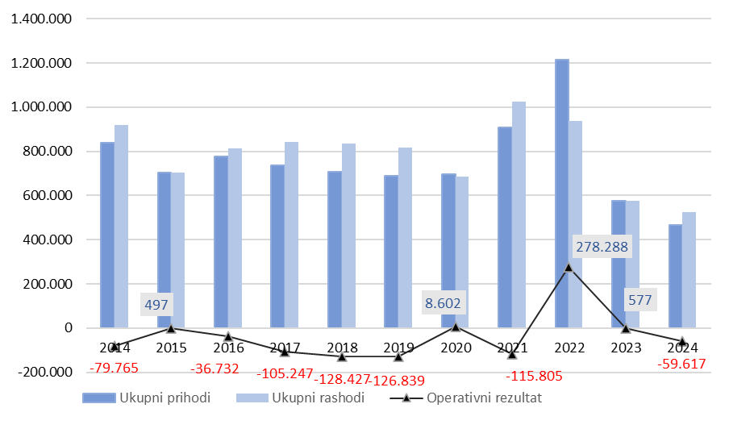

* operativni rezultat = poslovni prihodi - poslovni rashodi

Prihodi

Tijekom 2024. godine Društvo je ostvarilo 466 tisuća eura ukupnih prihoda (2023: 577 tisuća milijuna eura) što čini pad od 19% u odnosu na prethodnu godinu.

Ukupne prihode čine poslovni prihodi i financijski prihodi. Razrada poslovnih prihoda tabelarno je prikazana u nastavku.

Prihodi od pružanja usluga bilježe pad od 20% na 450,2 tisuća eura (2023: 560 tisuća eura). Najveći utjecaj je pad prihoda usluga pretovara a odnosi se na poslovanje s INA-om odnosno u 2024. godini nije bilo aktivnosti INA-ine kampanje koja je bila planirana vezano za platforme na sjevernom Jadranu.
Na pad prihoda osim pada obujma isporučenih usluga INA-i utjecali su i izmjenjeni uvjeti poslovanja nakon gubitka imovine što je vidljivo na stavci prihoda od skladištenja, koji su ostvareni 15% niže od prethodne godine.
Usluge špedicije u 2024. godini bilježe rast od 14% a iznose 122 tisuća eura (2023: 107,4 tisuća eura).

Financijski prihodi u iznosu od 8,7 tisuća eura (2023: 5,9 tisuća eura) viši su za 45% a obuhvaćaju prihode po osnovi kamata na oročenja i zatezne kamate.

Ostali prihodi ostvareni su u visini od 7,1 tisuće eura (2023: 11,5 tisuća eura), a obuhvaćaju prihod naplaćenih potraživanja otpisanih u prethodnim razdobljima i ostale izvanredne prihode.

Rashodi

U 2024. godini Društvo je ostvarilo 525,7 tisuća eura ukupnih rashoda (2023: 576,9 tisuća eura), što predstavlja smanjenje od 9% u odnosu na realizaciju prethodne godine.

Poslovni rashodi ostvareni su u iznosu od 503,9 tisuća eura (2023: 562,4 tisuća eura), što čini 96% ukupno ostvarenih rashoda. Niži su za 10% u odnosu na prošlogodišnje ostvarenje kao rezultat pada inteziteta operativnog poslovanja, stoga kretanje po strukturi poslovnih rashoda navodimo u nastavku.

Materijalni su troškovi realizirani u iznosu od 15,0 tisuća eura (2023: 18,2 tisuća eura), te su 17% niži od prethodne godine.

Troškovi usluga niži su za 45% a realizirani su u iznosu od 70,7 tisuća eura (2023: 128,6 tisuća eura). U strukturi svi su troškovi u padu osim troškova usluga održavanja i troškova registracije.
U cilju smanjenja bankarskih naknada od 2024. godine Društvo više ne posluje s HPB bankom, što znači da posluje samo s jednom bankom - Zagrebačkom bankom.

Na troškove osoblja odnosi se 52% ukupno ostvarenih poslovnih rashoda, odnosno 262,3 tisuća eura (2023: 363,6 tisuća eura). U odnosu na 2023. godinu bilježe pad od 28% zbog smanjenja broja zaposlenika kojima se većinom u 2023. godini isplatila otpremnina.

Obračunati trošak amortizacije u 2024. godini bilježi rast od 273% iznosi 149,3 tisuće eura (2023: 40,0 tisuća eura) na što je utjecala koncesijska naknada koja predstavlja nematerijalnu imovinu i godišnje se amortizira.
Specifičnost troška amortizacije koncesijske naknade u poslovanju Luke Pula d.o.o. je taj što predstavlja i obračunati trošak i odljev, stoga ima značajan utjecaj na novčani tok Društva.

Ostali troškovi poslovanja čine svega 1% ukupnih poslovnih rashoda a ostvareni su 44% niže u odnosu na prethodnu godinu u iznosu od 6,6 tisuća eura (2023: 11,9 tisuća eura). Odnose se na troškove poreza koji ne ovise o rezultatu, doprinosa, naknada i članarina, troškove dnevnica i smještaja te putnih troškova na službenim putovanjima, troškove reprezentacije, te ostale troškove poslovanja (u što spadaju naknade za nadzorni odbor i ugovor o djelu, HRT pretplatu, lučka pristojba).

Financijski rashodi ostvareni tijekom promatrane godine iznose 8,7 tisuća eura (2023: 10,1 tisuće eura), a odnose se na troškove po osnovi redovnih kamata po zajmovima i kreditima.

Troškovi redovnih kamata specificirani su u tablici kako slijedi:
U 2024. godini krediti se uredno otplaćuju te je vidljivo 14% smanjenje ukupnih troškova kamata dok prekoračenja po žiro računu nije bilo.

Vrijednosna usklađivanja potraživanja od kupaca u iznosu od 13 tisuća eura (2023: 3,2 tisuća eura) odnose se na ispravak vrijednosti potraživanja od kupaca.

Rezultat poslovanja

Na temelju ostvarenih prihoda i rashoda Društvo je 2024. godinu završilo s gubitkom od u iznosu od 59,6 tisuća eura. Najveći utjecaj na gubitak ima koncesijska naknada u iznosu od 120 tisuća eura. Stoga, realni pokazatelj poslovanja je EBITDA (dobit prije poreza, kamata i amortizacije), koji u 2024. godini iznosi 95,6 tisuća eura, dok je u istom razdoblju 2023. godine iznosila 37,7 tisuća eura. Vidljivo je povećanje od 153% odnosno EBITDA marža u 2024. godini iznosi 21% dok je u 2023. iznosila 6,5%.
U zadnjem mandatu ostvarena je akumulirana dobit od 219 tisuća eura za koliko je umanjen akumulirani gubitak prethodnog mandata.

Izvještaj 4.
DODATNI PODACI

Broj i struktura zaposlenih

Na dan 31.12.2024. u Društvu je bilo zaposleno 9 osoba.

U nastavku je tabelarni prikaz ostvarene prosječne mjesečne neto plaće svih radnih mjesta.

Opis radnog mjesta | Predviđena kvalifikacija |  | Prosječna mjesečna |  | +/-100
Opis radnog mjesta | Predviđena kvalifikacija | Broj djelatnika | neto plaća (u eur) |  | +/-100
Opis radnog mjesta | Predviđena kvalifikacija |  | 2023 | 2024 | +/-100
Direktor | VSS | 1 | 2.228,40 | 2.589,46 | 16,2
Rukovoditelj službe logistike | SSS | 1 | 1.777,49 | 1.809,06 | 1,8
Samostalni referent špedicije | SSS | 1 | 844,52 | 860,88 | 1,9
Poslovni administrator 1 | VŠS | 1 | 1.047,03 | 856,24 | -18,2
Lučki operater/autodizaličar/vozač kamiona | SSS | 3 | 1.038,03 | 1.065,34 | 2,6
Skladištar | SSS | 1 | 881,08 | 929,48 | 5,5
Voditelj špedicije | SSS | 1 | 1.001,44 | 1.023,81 | 2,2
UKUPNO |  | 9 | 1.483,58 | 1.107,53 | -25,3

Struktura radnih sati

U 2024. god. ostvareno je ukupno 20.498 sati, 8.370 sati manje u odnosu na 2023. godinu. Na smanjenje sati utjecao je pad inteziteta operativnog poslovanja.

Izvještaj 5.
POKAZATELJI

Ocjena poslovanja

Pokazatelji po zaposlenom
Prihod po zaposlenom u 2024. godini iznosi 51,7 tisuća eura (2023: 57,7 tisuća eura) smanjen je za 10%, a sve vezano za novonastalih uvjeta poslovanja nakon presude VTSRH i smanjenja obujma poslovanja s INA-om. Trošak po zaposlenom viši je za 1% a iznosi 58,4 tisuća eura (2023: 57,6 tisuća eura), dok je trošak osoblja po zaposlenom niži za 20% a iznosi 29,1 tisuća eura (2023: 36,4 tisuća eura) zbog utjecaja smanjenja broja zaposlenika i isplačenih otpremnina u 2023. godini.

Pokazatelji likvidnosti
Pokazatelji likvidnosti ukazuju na optimalnu sposobnost Društva da podmiri svoje kratkoročne obveze iz kratkotrajne imovine. Pokazatelji ubrzane i tekuće likvidnosti u porastu su za 16% u odnosu na prethodnu godinu.
Tekuće su obveze pokrivene brzo unovčivom aktivom 2,16 puta (2023: 1,86 puta). Smatra se da bi pokazatelj ubrzane likvidnosti morao biti najmanje 1 ili veći od 1.
Koeficijent tekuće likvidnosti je mjera kratkoročne sposobnosti podmirivanja obveza. Za održavanje opće likvidnosti izuzetno je značajna veličina radnog kapitala i kratkotrajnih obveza odnosno tekućih obveza. Koeficijent tekuće likvidnosti iznosi 2,31 (2023: 1,99) što znači da su tekuće obveze (kratkotrajne obveze) pokrivene sa tekućom aktivom (kratkotrajna imovina) 2,31 puta. Smatra se da bi koeficijent tekuće likvidnosti morao biti 2 ili veći od 2.

Pokazatelji zaduženosti
Mjera odnosa financiranja putem dugova i samofinanciranja ukazuje da je 42% (koeficijent zaduženosti 0,42) aktive financirano iz tuđih izvora, odnosno 58% aktive financirano je vlastitim izvorima.

Pokazatelji aktivnosti
Na temelju pokazatelja obrtaja ukupne imovine evidentno je da jedna jedinica ukupne aktive „proizvede“ 0,15 jedinica ukupnih prihoda (2023: 0,18).
Prosječno trajanje naplate potraživanja 2024. godini iznosi 65,8 dana (2023: 60 dana; 2022: 92 dana; 2021: 140 dana).

Pokazatelji ekonomičnosti
Pokazatelj ekonomičnosti poslovanja ukazuje da jedna jedinica poslovnih rashoda stvori 0,89 poslovnih prihoda (2023: 1 poslovnih prihoda), što je vidljivo i iz ostvarenja negativnog operativnog rezultata poslovanja ove godine.

Pokazatelji profitabilnosti
Pokazatelji profitabilnosti bruto profitna marža, ROA i ROE bilježe pad u odnosu na 2023. godinu zbog negativnog rezultata poslovanja.
Izvještaj 6.
REALIZACIJA PLANA POSLOVANJA

Realizacija plana prihoda i rashoda

Realizirani ukupni prihodi su 48% niži od planiranih odnosno 426 tisuća eura niži. U odnosu na plan, ukupni rashodi su niži za 8%. Planom su predviđene aktivnosti mini kampanje INA-e koje se nisu odradile već predviđene za iduće poslovno razdoblje. Pad troškova ne prati pad prihoda jer je veliki utjecaj koncesijske naknade, koji predstavlja fiksni trošak na čije smanjenje Uprava ne može utjecati.

Realizacija plana dodatnih podataka

Poslovanje u 2024. godini završilo je s 9 zaposlenika u odnosu na prethodnu godinu kada ih je bilo 10. Investicija nije bilo. Prihodi po vrstama bilježe pad po svim segmentima poslovanja (skladištenje, viličari, dizalice, osim prihoda špedicije koji su viši za 53% i utovara kamena koji iznose 31,4 tisuće eura dok ih lani nije bilo.

Odluke i prilozi

priložiti:
- Odluka Nadzornog odbora o usvajanju Izvještaja o poslovanju,
- Odluka Skupštine o usvajanju Izvještaja o poslovanju,
- Izvješće o radu Nadzornog odbora u 2023. godini,
- Razrješnica Upravi,
- Razrješnica Nadzornom odboru

